Ngày 01 tháng 03 năm 2025 | Họ và tên giáo viên: Bùi Thị Thanh Việt  Tổ chuyên môn: Khoa học tự nhiên
TÊN BÀI DẠY
CHƯƠNG 4: ĐỒ DÙNG ĐIỆN TRONG GIA ĐÌNH
BÀI 9: SỬ DỤNG ĐỒ DÙNG ĐIỆN TRONG GIA ĐÌNH
Môn học/Hoạt động giáo dục: Công nghệ ; lớp:6
Thời gian thực hiện: (4 tiết)
(TIẾT 1)
I. MỤC TIÊU
1. Kiến thức
- Nêu được công dụng của một số đồ dùng điện trong gia đình,
- Nhận biết và nêu được chức năng các bộ phận chính của một số đồ dùng điện,
- Vẽ được sơ đồ khối và nêu được nguyên lí làm việc của một số đồ dùng điện;
- Sử dụng được một sô đô dùng điện trong gia đình đúng cách, an toàn và tiết kiệm
điện năng;
- Lựa chọn đồ dùng điện tiết kiệm năng lượng, phù hợp với điều kiện của gia đình.
2. Năng lực
a) Năng lực công nghệ
- Nhận thức công nghệ: nhận thức được câu tạo, nguyên lí làm việc của đồ dùng công nghệ trong gia đình;
- Giao tiếp công nghệ: sử dụng được một số thuật ngữ về đồ dùng điện;
- Sử đụng công nghệ: sử dụng được các đồ dùng điện trong gia đình đúng cách, an toàn và tiết kiệm điện; vẽ được sơ đồ khối mô tả nguyên lí làm việc của một sô đồ dùng điện.
b) Năng lực chung
- Giao tiếp và hợp tác: biết trình bày ý tưởng, thảo luận những vân đề của bài học, thực hiện có trách nhiệm các phần việc của cá nhân và phối hợp tốt với các thành viên trong nhóm.
- Tự chủ và tự học: chủ động, tích cực thực hiện những công việc của bản thân trong học tập và trong cuộc sống; vận dụng một cách linh hoạt những kiến thức, kĩ năng đã học để giải quyết những vẫn đề trong tình huống mới;
3. Phẩm chất
- Chăm chỉ: có ý thức về nhiệm vụ học tập và việc vận dụng kiến thức, kĩ năng đã học về các đồ dùng điện vào đời sống hằng ngày,
- Có trách nhiệm khi sử dụng đồ dùng điện.
II. THIẾT BỊ DẠY HỌC VÀ HỌC LIỆU
1.Đối với giáo viên:
- Hoạt động 1 : tranh ảnh về một số đồ dùng điện trong gia đình
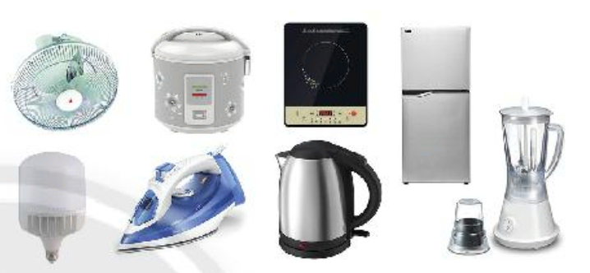
- Hoạt động 2.1 : tranh ảnh về cấu tạo của bàn là
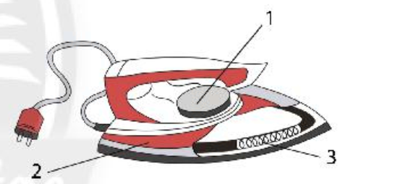
Phiếu học tập số 1
CÂU HỎI:
Em hãy quan sát hình 9.1 và chỉ ra các bộ phận chính của bàn là và chức năng của các bộ phận chính của bàn là vào bảng sau:
STT | Tên bộ phận | Chức năng
1
2
3

- Hoạt động 2.2: sơ đồ khối về nguyên lý hoạt động của bàn là
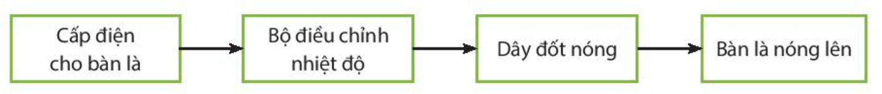
Phiếu học tập số 2:
Câu 1. Em hãy điền những từ thích hợp vào chỗ trống
Khi cấp điện cho bàn là và (1)….................................................. đến vị trí thích hợp với loại vải cần là, lúc này dòng điện truyền qua (2).............................. làm bàn là nóng lên. Bàn là sẽ tự động ngắt và (3)………….. dòng điện truyền qua dây đốt nóng để giữ nhiệt độ luôn (4) …………….. ở giá trị nhiệt độ đã đặt trước.
Câu 2. Em hãy giải thích nguyên nhân bàn là luôn giữ được độ nóng theo nhiệt độ đã đặt trước?
........................................................................................................................................
........................................................................................................................................ ........................................................................................................................................
- Hoạt động 2.3: tranh ảnh về kí hiệu trên bộ điều chỉnh nhiệt độ của bàn là 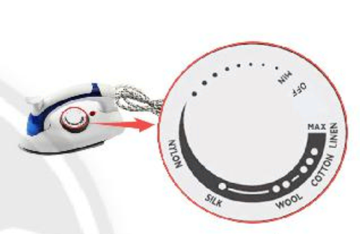
- Hoạt động 3: phiếu học tập số 3
Em hãy quan sát nhãn quần áo sau và trả lời câu hỏi:
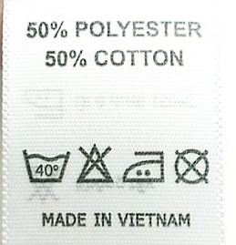
- Loại quần áo trên thuộc loại vải nào?
…………………………………………………………………………………………………………………………………………………………………………………………………….
- Em hãy giải thích các kí hiệu của nhãn quần áo trên
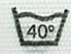……………………………………………………………………………………
………………………………………………………………………………………..
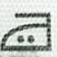…………………………………………………………………………………………
………………………………………………………………………………………….
- Em hãy nêu quy trình là (ủi) loại quần áo trên
…………………………………………………………………………………………………………………………………………………………………………………………………………………………………………………………………………………………………………………………………………………………………………………………………………………………………………………………………………………………………………….

2. Đối với học sinh:
-Đọc trước bài học trong SGK
- Quan sát hoạt động của các đồ dùng điện trong gia đình.
III. TIẾN TRÌNH DẠY HỌC
1. Hoạt động 1: Xác định vấn đề/nhiệm vụ học tập/Mở đầu (7 phút)
a. Mục tiêu: khơi gợi nhu cầu tìm hiểu của HS vẻ các loại đồ dùng điện trong gia đình.
b. Nội dung: cấu tạo và hoạt động của một số đỏ dùng điện thông dụng trong gia đình.
c. Sản phẩm học tập: nhu cầu tìm hiểu câu tạo và hoạt động của một số đồ dùng điện.
d. Tổ chức thực hiện:
+ GV yêu cầu một số HS kể các đồ dùng điện đang được sử dụng trong gia đình.
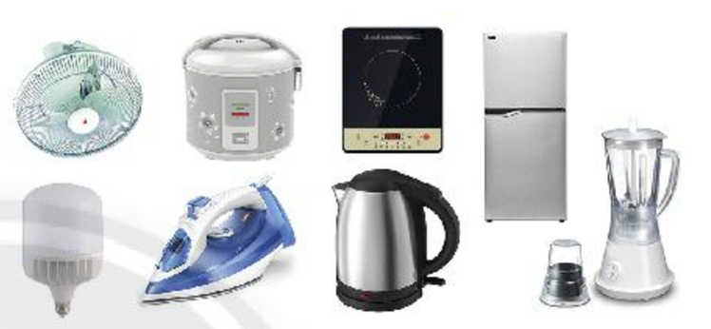
+ GV minh hoạ hình ảnh các đồ dùng điện phổ biến trong gia đình như bàn là, đèn LED, máy xay thực phẩm, quạt, nồi cơm điện,… và đặt câu hỏi về cấu tạo của chúng.
- HS xem tranh, tiếp nhận câu hỏi và nếu ý kiến cá nhân. GV nhận xét
- GV đặt vấn đề: Như các em đã biết, đồ dùng điện trong gia đình rất đa dạng và phổ biến. Để biết được cấu tạo cũng như nguyên lí hoạt động của các đồ dùng điện, chúng ta cùng đến với bài 9: Sử dụng đồ dùng điện trong gia đình.
2. Hoạt động 2: Hình thành kiến thức mới/giải quyết vấn đề/thực thi nhiệm vụ
2.1 Hoạt động 1: Cấu tạo và thông số kĩ thuật của bàn là (bàn ủi) (7 phút)
a. Mục tiêu: mô tả cấu tạo chung của bàn là, giới thiệu một số loại bàn là thông dụng.
b. Nội dung: tên gọi và chức năng các bộ phận chính của bàn là.
c. Sản phẩm học tập: tên gọi, vị tri và chức năng các bộ phận chính của bàn là.
d. Tổ chức thực hiện:
Bước 1: Chuyển giao nhiệm vụ:
+ GV trình bày hình ảnh, mô hình hoặc mẫu vật các bộ phận chính của bàn là.
+ GV yêu cầu HS quan sát Hình 9.1 trong SHS, ghép tên và chức năng vào các bộ phận chính của bàn là cho phù hợp.
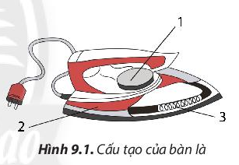
+ GV yêu cầu HS quan sát hình ảnh và đọc thông tin ở Bảng 9.1 trong SHS.
+ GV đưa PHT số 1 cho HS làm bài tập cấu tạo của bàn là
+ GV giới thiệu cho HS về thông số kĩ thuật của một số loại bàn là thông dụng: bàn là du lịch, bàn là khô.
Bước 2: HS thực hiện nhiệm vụ học tập
+ HS nghe GV giảng bài, tiếp nhận nhiệm vụ và tiến hành thảo luận.
+ GV quan sát, hướng dẫn khi học sinh cần sự giúp đỡ.
Bước 3: Báo cáo kết quả hoạt động và thảo luận
+ HS trình bày kết quả
+ GV giải thích cho HS chức năng từng bộ phận chính của bàn là.
+ GV gọi HS khác nhận xét và bổ sung
Bước 4: Đánh giá kết quả thực hiện nhiệm vụ học tập
+ GV đánh giá, nhận xét, chuẩn kiến thức
+ GV kết luận
I. Một số đồ dùng điện trong gia đình
1. Bàn là (bàn ủi)
a. Cấu tạo và thông số kĩ thuật
- Cấu tạo:
+ Vỏ bàn là (2): bảo vệ các bộ phận bên trong của bàn là
+ Dây đốt nóng (3): tạo sức nóng dưới tác dụng của dòng điện
+ Bộ điều chỉnh nhiệt độ (1): đặt nhiệt độ bàn là phù hợp với từng loại vải.
- Thông số kĩ thuật:
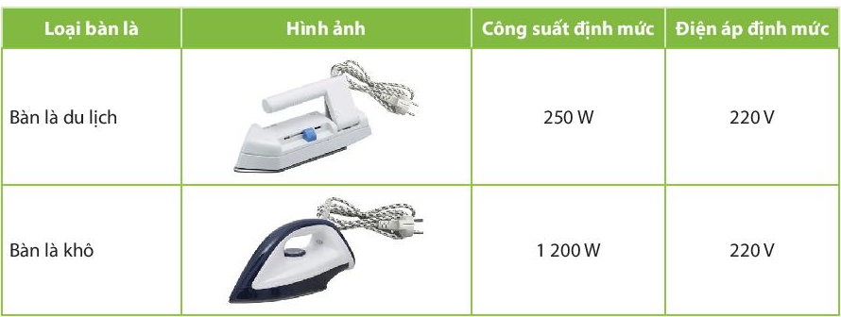
2.2 Hoạt động 2: Nguyên lí làm việc của bàn là (8 phút)
a. Mục tiêu: mô tả nguyên lí làm việc của bàn là
b. Nội dung: sơ đồ khôi mô tả nguyên lí làm việc của bàn là.
c. Sản phẩm học tập: nguyên lí làm việc của bàn là.
d. Tổ chức thực hiện:
Bước 1: Chuyển giao nhiệm vụ:
+ GV trình bày sơ đồ khối và giải thích cho HS nguyên lí làm việc của bàn là.
+ Gv đưa ra PHT số 2 để học sinh làm bài tập về nguyên lý hoạt động của bàn là
Câu 1. Em hãy điền những từ thích hợp vào chỗ trống
Khi cấp điện cho bàn là và (1)….................................................. đến vị trí thích hợp với loại vải cần là, lúc này dòng điện truyền qua (2).............................. làm bàn là nóng lên. Bàn là sẽ tự động ngắt và (3)………….. dòng điện truyền qua dây đốt nóng để giữ nhiệt độ luôn (4) …………….. ở giá trị nhiệt độ đã đặt trước.
Câu 2. Em hãy giải thích nguyên nhân bàn là luôn giữ được độ nóng theo nhiệt độ đã đặt trước?
........................................................................................................................................
........................................................................................................................................ ........................................................................................................................................
+ GV giải thích nguyên nhân bàn là luôn giữ được độ nóng theo nhiệt độ đã đặt trước.
+ GV yêu câu HS vẽ lại sơ đồ khối mô tả nguyên lí làm việc của bàn là.
Bước 2: HS thực hiện nhiệm vụ học tập
+ HS nghe GV giảng bài, tiếp nhận câu hỏi và tiến hành thảo luận.
+ GV hướng dẫn, quan sát HS thực hiện
Bước 3: Báo cáo kết quả hoạt động và thảo luận
+ HS trình bày kết quả
+ GV gọi HS khác nhận xét và bổ sung
Bước 4: Đánh giá kết quả thực hiện nhiệm vụ học tập
+ GV đánh giá, nhận xét, chuẩn kiến thức.
+ GV kết luận
I. Một số đồ dùng điện trong gia đình
1. Bàn là (bàn ủi)
b. Nguyên lí làm việc
- Khi cấp điện cho bàn là và xoay bộ điều chỉnh nhiệt độ đến vị trí thích hợp với loại vải cần là, lúc này dòng điện truyền qua dây đốt nóng làm bàn là nóng lên. Bàn là sẽ tự động ngắt và đóng dòng điện truyền qua dây đốt nóng để giữ nhiệt độ luôn ổn định ở giá trị nhiệt độ đã đặt trước.
2. 3 Hoạt động 3: Sử dụng bàn là (15 phút)
a. Mục tiêu: hướng dẫn sử dụng bàn là đúng cách an toàn, hiệu quả.
b. Nội dung: ý nghĩa của các kí hiệu trên bộ điều chỉnh nhiệt độ và quy trình sử dụng bàn là.
c. Sản phẩm học tập: quy trình sử dụng bàn là
d. Tổ chức thực hiện:
Bước 1: Chuyển giao nhiệm vụ:
+ GV cho HS quan sát hình minh hoạ bộ phận điều chỉnh nhiệt độ, yêu cầu HS nhắc lại các kí hiệu là trên trang phục đã học ở Bài 7.
+ GV dẫn dắt và gợi mở đề HS nhận biết ý nghĩa các kí hiệu mức nhiệt trên bộ điều chỉnh nhiệt độ của bàn là.
+ GV cho HS quan sát hình ảnh trên bộ điều chỉnh nhiệt độ của các loại bàn là khác.
+ GV yêu cầu HS nhắc lại quy trình là đã được học ở Bài 7.
+ GV dẫn dắt HS nêu từng bước sử dụng bàn là để là các loại quần áo theo quy trình ở Bảng 9.2 trong SGK.
Bước 2: HS thực hiện nhiệm vụ học tập
+ HS nghe GV giảng bài, tiếp nhận câu hỏi và tiến hành thảo luận.
+ GV hướng dẫn, quan sát HS thực hiện
Bước 3: Báo cáo kết quả hoạt động và thảo luận
+ HS trình bày kết quả
+ GV gọi HS khác nhận xét và bổ sung
+ GV giải thích rõ cho HS thứ tự là các loại quần áo: là quần áo may bằng các loại vải phù hợp với mức nhiệt thấp trước (đề lại một vài chiếc) rồi mới là quần áo may bằng các loại vải phù hợp với mức nhiệt cao sau. Sau khi ngắt điện, vẫn có thể sử dụng bàn là để là thêm vài chiếc quần áo may bằng các loại vải phù hợp ở mức nhiệt thấp còn lại.
Bước 4: Đánh giá kết quả thực hiện nhiệm vụ học tập
+ GV đánh giá, nhận xét, chuẩn kiến thức.
+ GV kết luận
I. Một số đồ dùng điện trong gia đình
1. Bàn là (bàn ủi)
c. Sử dụng bàn là
- Kí hiệu trên bộ điều chỉnh:
+ Kí hiệu NYLON: vị trí đặt nhiệt độ bàn là phù hợp với nhóm quần áo may bằng vải nylon.
+ Kí hiệu SILK: vị trí đặt nhiệt độ bàn là phù hợp nhiệt độ của bàn là với nhóm quần áo may bằng vải lụa, tơ tằm.
+ Kí hiệu WOOL: vị trí đặt nhiệt độ bàn là phù hợp với nhóm quần áo may bằng
vải len.
+ Kí hiệu COTTON: vị trí đặt nhiệt độ bàn là phù hợp với nhớm quần áo may bằng vải bông (vải cotton).
+ Kí hiệu LINEN: vị trí đặt nhiệt độ bàn là phù hợp với nhóm quần áo may bằng vải lanh (vải linen).
+ Kí hiệu MAX: vị trí đặt nhiệt độ bàn là ở mức cao nhất.
+ Kí hiệu MIN: vị trí đặt nhiệt độ bàn là ở mức thấp nhất
- Quy trình sử dụng bàn là gồm 5 bước:
+ Bước 1: Phân loại quân áo;
+ Bước 2: Kiểm tra độ an toàn của bàn là;
+ Bước 3: Cấp điện cho bàn là;
+ Bước 4: Điều chỉnh nhiệt độ thích hợp và lần lượt là các loại quần áo;
+ Bước 5: Tắt bàn là, rút phích cắm và dựng bàn là đến khi nguội hẳn.
(Bảng 9.2/ SGK)
Hoạt động 3 : Luyện tập (5 phút)
a. Mục tiêu: Củng cố kiến thức về các loại vải và cách là (ủi) quần áo
b. Nội dung: Bài tập trong PHT số 3
c. Sản phẩm học tập: Kết quả của HS.
d. Tổ chức thực hiện:
Bước 1: Giao nhiệm vụ học tập
GV yêu cầu HS làm bài tập sau:
Em hãy quan sát nhãn quần áo sau và trả lời câu hỏi:
- Loại quần áo trên thuộc loại vải nào?
…………………………………………………………………………………………………………………………………………………………………………………………………….
- Em hãy giải thích các kí hiệu của nhãn quần áo trên
……………………………………………………………………………………
………………………………………………………………………………………..
…………………………………………………………………………………………
………………………………………………………………………………………….
- Em hãy nêu quy trình là (ủi) loại quần áo trên
…………………………………………………………………………………………………………………………………………………………………………………………………………………………………………………………………………………………………………………………………………………………………………………………………………………………………………………………………………………………………………….

Bước 2: Thực hiện nhiệm vụ
HS tự suy nghĩ và hoàn thành bài tập.
Bước 3: Báo cáo, thảo luận
1-2 HS trình bày kết quả của mình, HS khác nhận xét và bổ sung.
Bước 4: Kết luận, nhận định
GV nhận xét, đánh giá trình bày của HS.
GV khen bạn có kết quả tốt nhất.
HS nghe và ghi nhớ.
4. Hoạt động 4. Vận dụng (3 phút)
a. Mục tiêu: Mở rộng kiến thức vào thực tiễn.
b. Nội dung: Cách sử dụng bàn là điện trong gia đình
c. Sản phẩm học tập: Hoàn thành nhiệm vụ. Bản ghi trên giấy A4.
d. Tổ chức thực hiện:
Bước 1: Giao nhiệm vụ học tập
GV yêu cầu HS về nhà hoàn thành yêu cầu sau:
- Trong gia đình đình em thường sử dụng bàn là để là những loại quần áo nào?
- Em đã sử dụng bàn là để là quần áo như thế nào?
- Giả sử mỗi ngày em sử dụng bàn là trong 15 phút và số tiền điện cho việc ủi quần áo mỗi ngày là 2.000 đ. Vậy 1 tháng em phải trả bao nhiêu tiền điện cho việc ủi quần áo?
Bước 2: Thực hiện nhiệm vụ
HS thực hiện nhiệm vụ của GV tại nhà
Bước 3: Báo cáo, thảo luận
HS trình bày kết quả của mình, HS khác nhận xét và bổ sung.
Bước 4: Kết luận, nhận định
GV nhận xét, đánh giá trình bày của HS.
GV khen bạn có kết quả tốt nhất.
HS nghe và ghi nhớ.

